Exploración de conceptos de conversión A/D con Raspberry Pi Pico 2W

Universidad Militar Nueva Granada – Ingeniería en Telecomunicaciones
Miguel Ángel Plazas – Daniel Mateo Alegría Bernate
Docente: José de Jesús Rúgeles Uribe

Resumen - En esta práctica se estudió experimentalmente el proceso de conversión analógico-digital utilizando una Raspberry Pi Pico 2W basada en el microcontrolador RP2350. En la primera parte se analizó el proceso de muestreo de una señal senoidal, determinando la frecuencia y el período de muestreo, así como el número de muestras obtenidas por período para diferentes frecuencias de entrada. En la segunda parte se evaluó estadísticamente el comportamiento del ADC mediante cinco niveles de tensión DC y 10 000 mediciones por ensayo.
Se calcularon valores promedio, desviación estándar y error respecto a un multímetro, además de analizar los histogramas y los códigos digitales obtenidos. Los resultados mostraron errores inferiores al 0,3 % respecto a la referencia y desviaciones estándar entre 14,451 mV y 15,878 mV. Finalmente, se comparó la dispersión experimental con el LSB ideal de 0,806 mV, diferenciando los conceptos de resolución, exactitud y repetibilidad.
Palabras clave - ADC, conversión analógico-digital, muestreo, Raspberry Pi Pico 2W, RP2350, resolución, exactitud, repetibilidad.
Abstract — In this experiment, the analog-to-digital conversion process was studied using a Raspberry Pi Pico 2W based on the RP2350 microcontroller. The first part analyzed the sampling process of a sinusoidal signal, determining the sampling frequency and period, as well as the number of samples obtained per period for various input frequencies. The second part involved a statistical evaluation of the ADC's behavior using five DC voltage levels and 10,000 measurements per trial.

Average values, standard deviation, and error relative to a multimeter were calculated, alongside an analysis of the histograms and the resulting digital codes. The results showed errors of less than 0.3% relative to the reference and standard deviations ranging from 14.451 mV to 15.878 mV. Finally, the experimental dispersion was compared with the ideal LSB of 0.806 mV, distinguishing between the concepts of resolution, accuracy, and repeatability.

Keywoards— ADC, analog-to-digital conversion, sampling, Raspberry Pi Pico 2W, RP2350, resolution, accuracy, repeatability

- INTRODUCCIÓN
La conversión analógico-digital (A/D) es un proceso fundamental en los sistemas de comunicación digital, ya que permite transformar señales analógicas en valores digitales que pueden ser procesados por sistemas electrónicos. Este proceso se basa en la toma de muestras de una señal continua a determinados intervalos de tiempo, por lo que la frecuencia de muestreo y el número de muestras obtenidas por período son parámetros importantes para representar adecuadamente la señal.

En esta práctica de laboratorio se exploró experimentalmente el proceso de conversión A/D utilizando una Raspberry Pi Pico 2 W, basada en el microcontrolador RP2350.

A partir de las mediciones realizadas se determinaron experimentalmente el período y la frecuencia de muestreo, así como el período y la frecuencia de la señal de entrada. Además, se analizó cómo cambia el número de muestras disponibles por período al aumentar la frecuencia de la señal manteniendo constante la frecuencia de muestreo. De esta manera, se buscó relacionar los resultados experimentales con los conceptos fundamentales de muestreo y conversión analógico-digital.

- MARCO TEÓRICO

  - Conversión analógico-digital
La conversión analógico-digital (A/D) es el proceso mediante el cual una señal analógica continua se transforma en una representación digital. Este proceso comprende las etapas de muestreo y cuantización, permitiendo representar los valores de una señal mediante códigos digitales. [1].
La resolución del convertidor determina la cantidad de niveles disponibles para representar la amplitud de la señal [1].
  - Muestreo
El muestreo consiste en obtener valores de una señal continua en intervalos de tiempo determinados. [2]. El período de muestreo Ts corresponde al intervalo entre dos muestras consecutivas y se relaciona con la frecuencia de muestreo Fs mediante:
$$T_{s}=\frac{1}{F_{s}}$$
De manera equivalente:

$$F_{s}=\frac{1}{T_{s}}$$

  - Raspberry Pi Pico 2W y ADC
La Raspberry Pi Pico 2 W es una placa de desarrollo basada en el microcontrolador RP2350. Este microcontrolador incorpora un convertidor analógico-digital (ADC) de 12 bits, utilizado para convertir señales analógicas en valores digitales. El ADC dispone de entradas analógicas asociadas a determinados pines GPIO, entre ellas GP26, correspondiente al canal ADC0 [1].
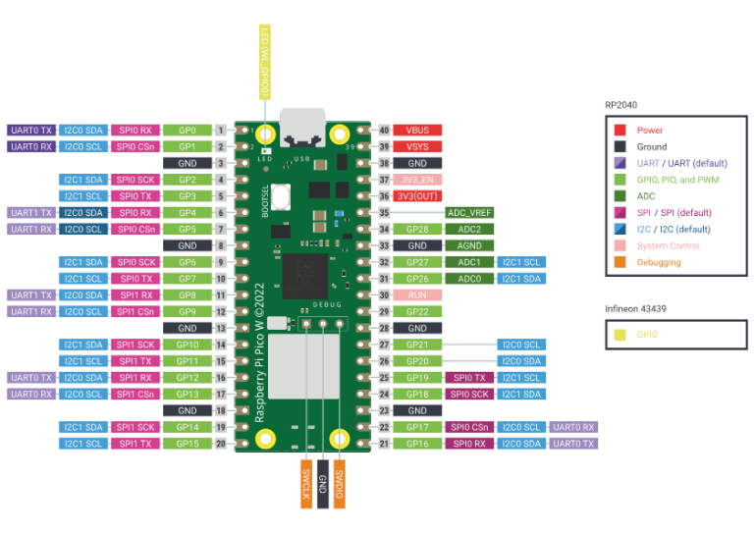
Figure 1. Raspberry Pi Pico 2W
En la Figura 1 se identifican los pines utilizados para la adquisición y visualización del proceso de muestreo. El pin GP26/ADC0 corresponde a la entrada de la señal analógica proveniente del generador de funciones, mientras que GND proporciona la referencia común entre los equipos.

El pin GP15 corresponde a la salida digital utilizada para indicar los instantes de adquisición. De esta manera, la señal analógica se encuentra asociada a la entrada del ADC y la señal digital permite identificar temporalmente las muestras realizadas.

  - Muestras por período
El número de muestras obtenidas durante un período de una señal depende de la relación entre la frecuencia de muestreo y la frecuencia de la señal:
$$N_{s}=\frac{F_{s}}{f_{in}}$$
donde Ns representa el número de muestras por período, Fs la frecuencia de muestreo y fin la frecuencia de la señal.
También puede expresarse mediante los períodos:

$$N_{s}=\frac{T_{in}}{T_{s}}$$

Por consiguiente, manteniendo constante la frecuencia de muestreo, un aumento en la frecuencia de la señal produce una disminución del número de muestras disponibles para representar cada período.

  - Teorema de Nyquist

El teorema de Nyquist-Shannon establece que una señal limitada en banda puede ser reconstruida correctamente a partir de sus muestras cuando la frecuencia de muestreo es superior al doble de la máxima frecuencia presente en la señal [2]:
$$F_{s}=2 f_{max}$$
A partir de esta condición se define la frecuencia de Nyquist como:
$$f_{N}=\frac{F_{s}}{2}$$

  - Resolución del ADC
La resolución de un convertidor analógico-digital determina el número de niveles de cuantización que puede utilizar para representar una señal. Para un ADC de N bits, el número de niveles está dado por:
$$L=2^{N}$$
El RP2350 dispone de un ADC con resolución nominal de 12 bits, por lo que:
$$L=2^{12}=4096$$
Los códigos digitales se encuentran entre 0 y:
$$2^{12}-1=4095$$
La resolución ideal en tensión, o tamaño de un LSB, puede calcularse mediante:
$$LSB=\frac{V_{REF}}{2^{N}-1}$$
Para VREF=3,3 V
$$LSB=\frac{3.3 V}{4095}=0.806 mV$$

Esto significa que, idealmente, cada incremento del código digital representa aproximadamente 0,806 mV dentro del rango de referencia establecido

  - Lectura del ADC en MicroPython
La función “read_u16()” de MicroPython entrega valores entre 0 y 65535. Sin embargo, esto no significa que el ADC posea una resolución física de 16 bits. La conversión realizada por el ADC del RP2350 continúa siendo de 12 bits y posteriormente la lectura es representada mediante una escala de 16 bits [1][3].
La relación indicada para recuperar el código original de 12 bits es:
$${Code}_{12}​=raw16>>4$$
Donde raw16raw16 corresponde al valor obtenido mediante read_u16().
Finalmente, para convertir una lectura de read_u16() en una tensión aproximada puede utilizarse: [3].
$$V_{in}=\frac{raw16}{65535}×V_{REF}$$

- PROCEDIMIENTO EXPERIMENTAL

- Parte 1
En esta fase se implementó el montaje de adquisición y visualización con la Raspberry Pi Pico 2W conectada a un generador de señales y un osciloscopio digital ejecutando el programa sampling_1.py

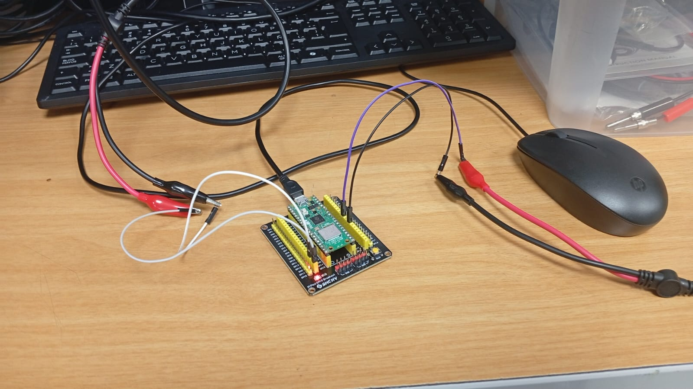
Figure 2. Montaje
Podemos observar como la señal del generador se conecta a la entrada GP26/ADC0 de la Raspberry Pi Pico 2 W y al canal 1 del osciloscopio, mientras que GP15 se conecta al canal 2 para visualizar los instantes de muestreo. Todos los equipos comparten una referencia de tierra común.

Preparación de la Señal de Entrada

Inicialmente, se verificó que la señal de entrada se encontrara dentro del rango de tensión permitido por la entrada ADC. Para ello, el generador de funciones se configuró con los siguientes parámetros:
- Señal senoidal
- f = 100 Hz
- Vpp = 2.0 V
- Offset= 1.65 V.

Antes de conectar el generador a la Raspberry Pi Pico 2W, la señal se observó en el canal 1 (CH1) del osciloscopio para comprobar los valores máximos y mínimos de la señal.
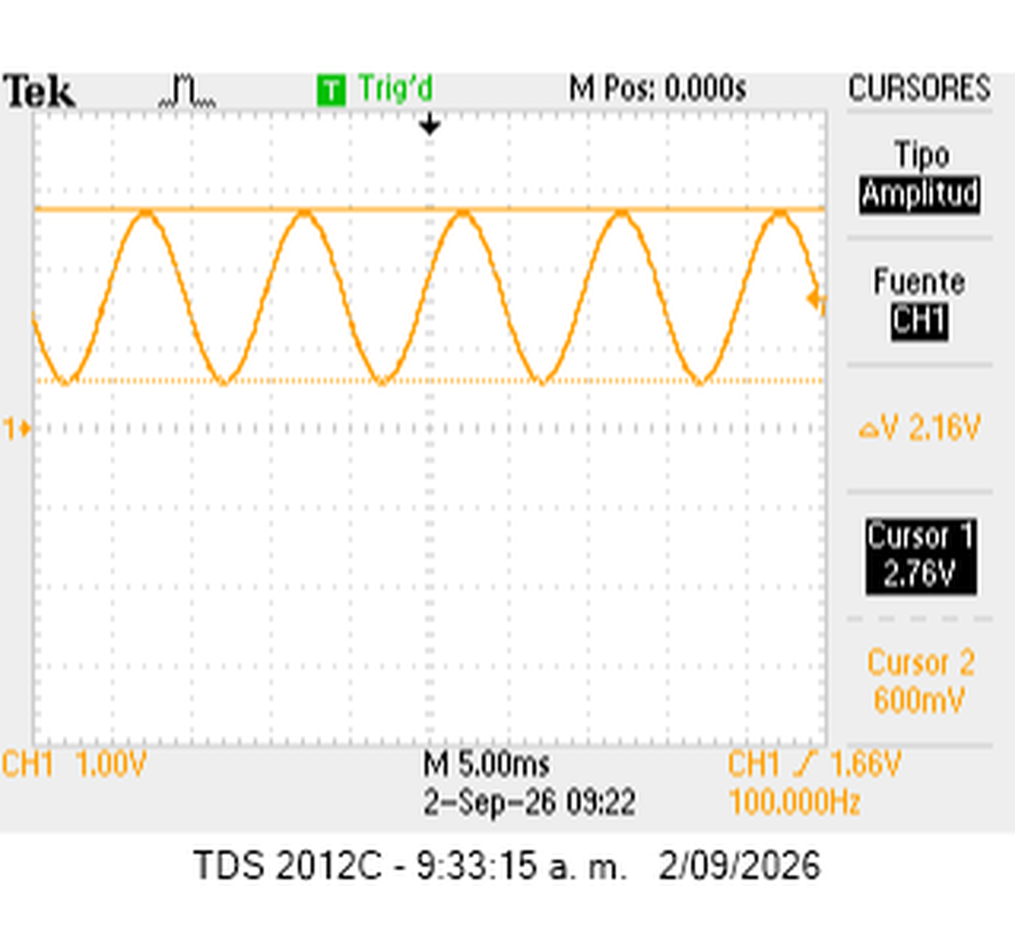
Figure 3 . Verificación inicial de la señal senoidal
A partir de esta medición se registraron los valores máximo y mínimo obtenidos permiten verificar que la señal permanece dentro del rango de 0 a 3,3 V requerido por la entrada ADC.

Una vez identificado los datos se procedió a comparar los resultados se presentan en la Tabla 1.

Vmax

​$\%E= \frac{\left|2,76 V -2,65 V\right|}{2,65 V}×100=4,15\%$

Vmin

​$\%E= \frac{\left|600 mV - 650 mV\right|}{650 mV}×100=7,69\%$

Magnitud | Teórico | Exp | % Error
Vmax | 2,65 V | 2,76 V | 4,15%
Vmin | 650 mV | 600 mV | 7,69%
Tabla 1.Comparación teórico/experimental de Vmax y Vmin

La comparación muestra que el valor máximo experimental fue de 2,76 V, frente a los 2,65 V esperados, lo que corresponde a un error de 4,15 %. Para el valor mínimo se obtuvo 0,60 V, frente a los 0,65 V teóricos, con un error de 7,69 %.

Aunque existen diferencias entre los valores configurados y los medidos, la señal permanece completamente dentro del intervalo de 0 a 3,3 V. Por tanto, las condiciones de amplitud y offset fueron adecuadas para continuar con la conexión al ADC

Las diferencias observadas pueden atribuirse a la tolerancia y precisión de los instrumentos y del generador de funciones, además de las condiciones de medición

- Medición Experimental de Frecuencia de Muestreo
Al ejecutar el programa sampling_1.py, se configuró una frecuencia de muestreo nominal de F (nom) s = 1000 Hz, correspondiente a un período entre muestras teórico de T (nom) s = 1000 µs (1.0 ms).

Se realizaron cinco mediciones para obtener un promedio de los datos a continuación se muestra la primera captura, Para ver todas las imágenes diríjase al ANEXO A
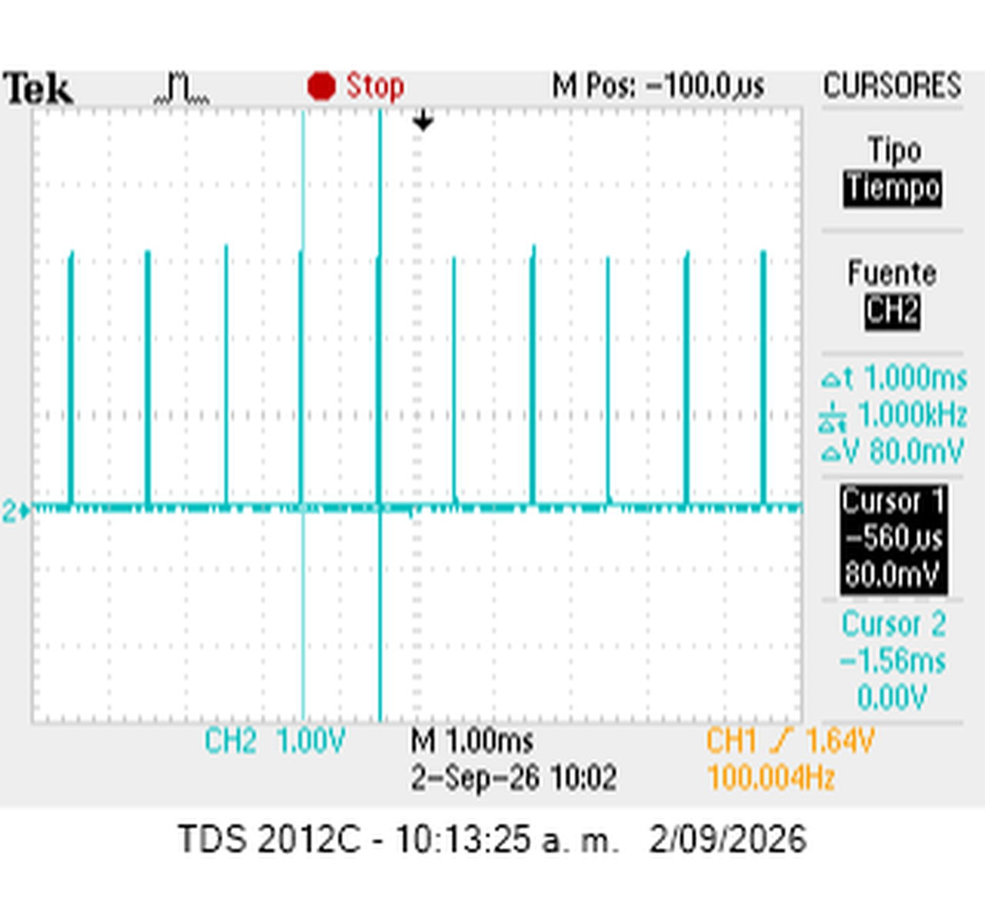
Figure 4 Medición del período de muestreo Ts(osc) con cursores de tiempo sobre CH2: Δt = 1,000 ms, Fs = 1,000 kHz.
A través de la medición con cursores en el Canal 2 (CH2) del osciloscopio, pudimos determinar el intervalo entre muestras sucesivas (∆t) y la frecuencia de muestreo real en hardware ${Fs}^{(OSC)}$ que nos proporcionaba el GP15 .

Estos valores se compararon con los valores estimados por software a continuación

Magnitud | Resultado
$${Fs}^{(nom)}$$ | 1000Hz
∆t | 1ms
$${Ts}^{(OSC)}$$ | 1ms
$${Fs}^{(OSC)}$$ | 1000Hz
Tabla 2.Comparación de Fs nominal, Δt, Ts(osc) y Fs(osc)
El período de muestreo medido con los cursores del osciloscopio (1,000 ms) coincide exactamente con el período nominal programado (1 ms), arrojando un error del 0,0 % dentro de la resolución de medición del instrumento.

- Comparación con la frecuencia calculada por software
Al finalizar la adquisición, el programa muestra en la consola una estimación de la frecuencia de muestreo y otros parámetros asociados a los intervalos entre muestras
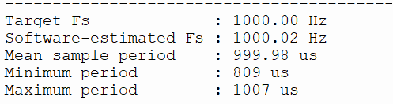
Figure 5.Valores consola
Podemos observar que la frecuencia estimada por software es prácticamente igual a la frecuencia nominal de 1000 Hz. Teniendo de igual manera un valor similar con la medición realizada mediante los cursores del osciloscopio.

Una vez identificado los datos se procedió a comparar los resultados

​$\%E= \frac{\left|1000,2 Hz-1000 Hz\right|}{1000 Hz}×100=0.02\%$

$${Fs}^{(nom)}$$ | $${Fs}^{(soft)}$$ | $${Fs}^{(OSC)}$$ | %Error
1000 Hz | 1000,02Hz | 1000 Hz | 0,02 %
Tabla 3.Comparación de Fs nominal, software, osciloscopio y %Error
La diferencia obtenida entre el valor nominal y la frecuencia estimada por software es de aproximadamente 0,02 %, lo que representa una variación muy pequeña y confirma la estabilidad de la frecuencia de muestreo durante la adquisición.

- Medición de la frecuencia de la señal analógica
A continuación, mediante los cursores del canal 1 (CH1), se midió el período de la señal senoidal de entrada.
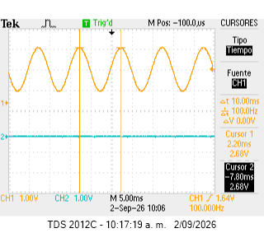
Figure 6. Periodo CH1
De acuerdo con la medición realizada en el osciloscopio, se obtuvo un período de entrada de Tin = 10,0 ms. A partir del período medido, la frecuencia de la señal de entrada se calculó como:
$$f_{in}=\frac{1}{10 ms}=100 Hz$$

Con la frecuencia de muestreo y la frecuencia de entrada determinadas experimentalmente, se calculó el número de muestras que toma por período de la señal.

$$N_{s}=\frac{1000 Hz}{100 Hz}=10 muestras /periodo$$

Al ejecutar la señal en el osciloscopio pudimos obtener una confirmación con respecto a lo calculado
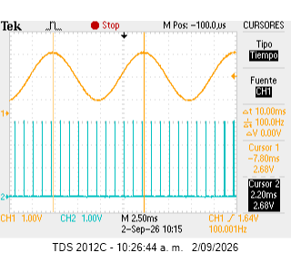
Figure 7. Frecuencia 100 Hz
Podemos observar como el número de flancos ascendentes de CH2 que caen exactamente dentro de un ciclo completo de la onda senoidal en CH1, fue exactamente 10 pulsos, confirmando de la teoría del muestreo.

- Variación Frecuencia señal de Entrada
Manteniendo fija la frecuencia de muestreo 1000 Hz, se varió progresivamente la frecuencia en el generador de funciones para analizar cómo cambia el número de muestras disponibles por período.

Podemos ver a continuación el ejemplo de la señal visualizada utilizando como ejemplo la primera condición 200 Hz. Para ver las demás configuraciones diríjase a ANEXO B

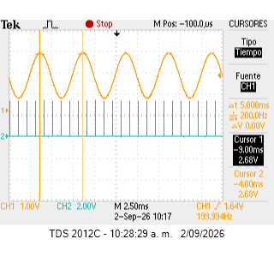
Figure 8 Variación Frecuencia 200 Hz
Podemos observar que, al aumentar la frecuencia de la señal a 200 Hz, disminuye el número de muestras disponibles por período a 5. Esto produce una representación menos densa de la señal.
fin configurada | fin Exp | Ns Calculada | Observaciones
100 Hz | 100 | 10 | Excelente definición. Se observan 10 pulsos de muestra
200 Hz | 200 | 5 | Señal menos densa y más angular.
250 Hz | 250 | 4 | La densidad de muestreo disminuye.
400 Hz | 400 | 2,5 | Señal a límite de Reconstrucción
Tabla 4. Número de muestras por período (Ns) para frecuencias variadas
Este cambio presenta una relación inversa entre la frecuencia de entrada y el número de muestras por período. Al pasar de 100 Hz a 400 Hz, manteniendo Fs = 1000 Hz, Ns disminuye de 10 a 2,5 muestras por ciclo.

- Análisis estadístico de las mediciones del ADC

En esta segunda parte de la práctica se analizó experimentalmente la variabilidad de las mediciones realizadas por el convertidor analógico-digital de la Raspberry Pi Pico 2W al aplicar diferentes niveles de tensión DC aproximadamente constantes.

Para ello, se utilizó la entrada GP26/ADC0 y se realizaron cinco ensayos con diferentes valores de tensión, tomando 10 000 mediciones para cada condición mediante el programa sampling_2.py. Puede verse en el ANEXO D

  - Montaje experimental y adquisición de las mediciones

Inicialmente, se conectó una tensión DC a la entrada GP26/ADC0 de la Raspberry Pi Pico 2W. Antes de iniciar cada ensayo, el valor de tensión aplicado fue verificado mediante un multímetro digital, con el objetivo de utilizar esta medición como valor de referencia. Pueden verse en el ANEXO E

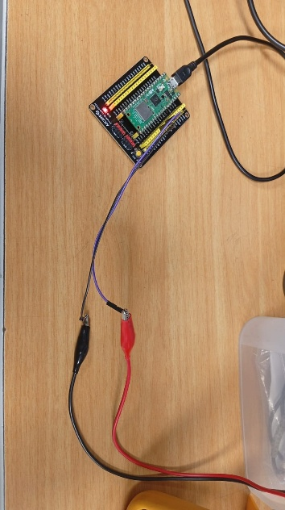
Figure 9. Montaje experimental para las mediciones de tensión DC
Se puede observar la conexión de la fuente de tensión a la entrada GP26/ADC0, mientras que el multímetro se utilizó para verificar el valor aplicado a la entrada del ADC.

Los valores promedio obtenidos por el ADC y sus respectivas desviaciones estándar se compararon con las tensiones medidas mediante el multímetro. Los resultados obtenidos se presentan en la siguiente tabla.

Test | V_DMM [V] | V_ADC [V] | s [mV] | %E
1 | 0,599 | 0,5974 | 14,451 | -0,27
2 | 1,199 | 1,1978 | 15,377 | -0,1
3 | 1,798 | 1,8011 | 15,878 | +0,17
4 | 2,399 | 2,4042 | 15,542 | +0,22
5 | 2,999 | 3,0061 | 15,332 | +0,24
Figure 10.Resultados de las mediciones realizadas con el ADC
A partir de los resultados se observa que los valores promedio obtenidos por el ADC presentan una diferencia pequeña respecto a las mediciones realizadas con el multímetro. El mayor valor absoluto del error corresponde al Test 1, con −0,27 %, mientras que en los demás ensayos el error se mantiene por debajo del 0,25 %.
La desviación estándar presenta valores comprendidos aproximadamente entre 14,45 mV y 15,88 mV. Esto indica que la dispersión de las mediciones es relativamente similar para los cinco niveles de tensión analizados y que el comportamiento estadístico del ADC no presenta una variación considerable al aumentar la tensión aplicada.

Procesamiento de los datos mediante Python
Una vez realizadas las cinco pruebas experimentales, se procesaron los archivos de datos obtenidos mediante el programa sampling_2.py. Para este análisis se desarrolló un código en Python encargado de procesar las 10 000 muestras correspondientes a cada ensayo.
El código permite obtener la media y la desviación estándar de las mediciones, además de generar las gráficas necesarias para analizar el comportamiento de las lecturas del ADC. De esta manera, se facilita la comparación entre los diferentes niveles de tensión aplicados y se puede evaluar la dispersión de las mediciones.
Para ver el código completo diríjase a ANEXO F

  - Resultados y análisis

A continuación, se presentan las gráficas obtenidas para los diferentes ensayos. Como ejemplo representativo se presenta inicialmente el Test 1, Para ver las gráficas del resto de los ensayos diríjase al ANEXO G y ANEXO H.

Para el test 1 pudimos obtener los siguientes resultados
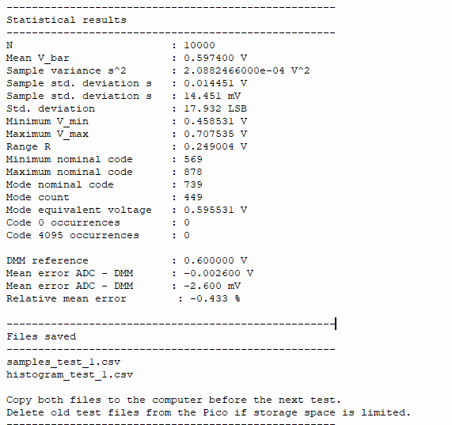
Figure 11.Resultados estadísticos de consola — Test 1
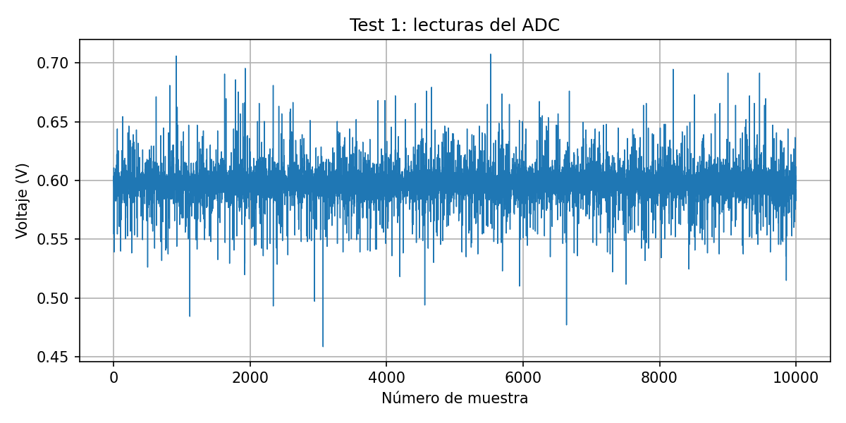
Figure 12. Voltaje vs. número de muestra (Test 1)
En la gráfica se observa que las mediciones se concentran alrededor de un valor cercano a 0,5974 V obteniendo un valor mínimo de 0,4585 V y un valor máximo de 0,7075 V, aunque presentan pequeñas variaciones entre una muestra y otra. Estas variaciones corresponden a la dispersión propia de las mediciones del ADC y permiten observar que, aunque la tensión aplicada permanece aproximadamente constante, las lecturas individuales no son exactamente iguales.

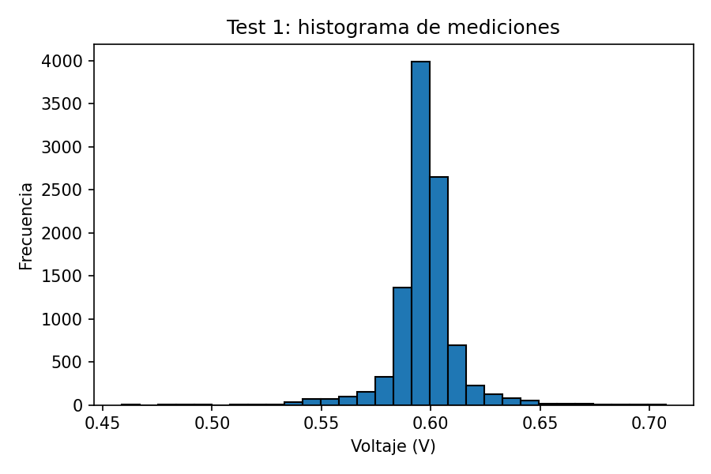
Figure 13. Histograma de las mediciones en voltios para el Test 1.
El histograma permite observar la distribución de las 10 000 mediciones alrededor del valor promedio. De esta manera, a diferencia de una única lectura, es posible identificar la concentración de los datos y la dispersión existente alrededor de la tensión aplicada.
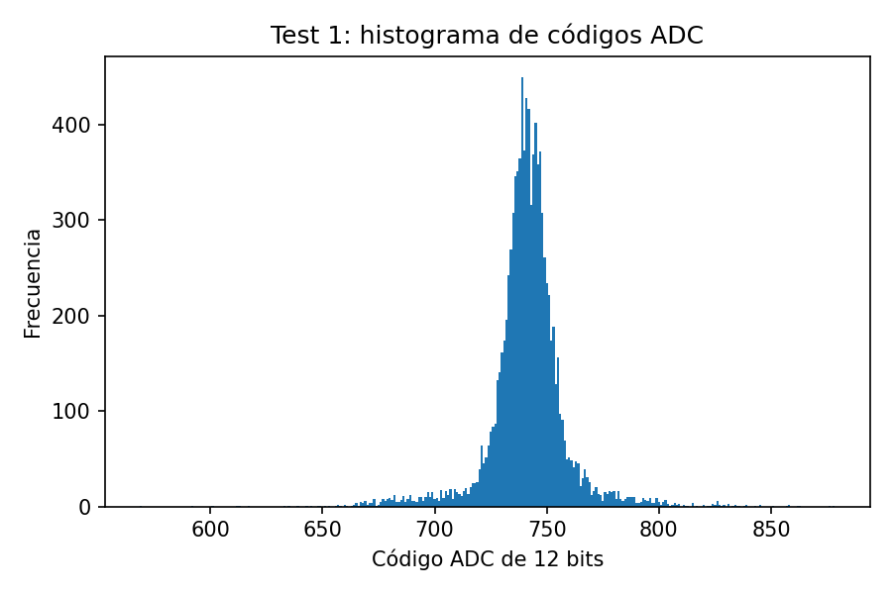
Figure 14.Histograma de códigos ADC de 12 bits (Test 1)
Este histograma permite identificar los diferentes códigos digitales generados por el ADC para una tensión DC aproximadamente constante. La presencia de varios códigos alrededor del valor central demuestra que pequeñas variaciones en la tensión medida se reflejan en cambios en el código digital entregado por el convertidor.
- ANÁLISIS Y DISCUSIÓN DE RESULTADOS

  - Proceso de muestreo
Durante la primera parte se comprobó que la frecuencia de muestreo implementada fue cercana a la establecida de Fs=1000 Hz, obteniendo un período de muestreo aproximado de Ts=1 ms.
Al aumentar la frecuencia de entrada a 200, 250 y 400 Hz, el número de muestras por período disminuyó a aproximadamente 5, 4 y 2,5, respectivamente. Esto permitió comprobar experimentalmente que, manteniendo constante la frecuencia de muestreo, una mayor frecuencia de entrada produce menos muestras por período.

Análisis de la dispersión de las mediciones
La desviación estándar permite determinar qué tan dispersas se encuentran las mediciones alrededor de su valor promedio. En los cinco ensayos se obtuvieron valores comprendidos entre 14,451 mV y 15,878 mV.
El menor valor de desviación estándar se presentó en el Test 1, con 14,451 mV, mientras que el mayor correspondió al Test 3, con 15,878 mV. La diferencia entre ambos valores es de:
$$15,878-14,451=1,427 mV$$
Aunque existe una pequeña variación entre los ensayos, los valores de desviación estándar permanecen dentro de un intervalo relativamente reducido. Además, no se observa que la desviación estándar aumente de manera proporcional con la tensión aplicada, ya que después de alcanzar el máximo en el Test 3, disminuye ligeramente en los Tests 4 y 5.
  - Análisis de los histogramas y de los códigos ADC
Los histogramas obtenidos a partir de las 10 000 mediciones permiten observar la distribución de los valores registrados por el ADC. Aunque la tensión aplicada a la entrada se mantuvo aproximadamente constante en cada ensayo, las mediciones no produjeron exactamente el mismo valor en todas las muestras. En cambio, los valores se distribuyeron alrededor de una media.
Esto también puede observarse al representar la tensión medida en función del número de muestra, donde las mediciones presentan pequeñas variaciones alrededor del valor promedio. Por esta razón, el histograma permite visualizar de una manera más clara la dispersión presente en cada ensayo.
  - Análisis códigos ADC
Además, los histogramas de los códigos digitales muestran que una tensión DC aproximadamente constante puede generar diferentes códigos del ADC. Esto ocurre debido a las pequeñas variaciones presentes en las mediciones, haciendo que algunas muestras sean convertidas a un nivel de cuantización diferente.
El RP2350 utiliza un ADC de resolución nominal de 12 bits, por lo que dispone de
$$2^{12}=4096$$
niveles de cuantización, correspondientes a códigos entre 0 y 4095. Por lo tanto, aunque la entrada sea una tensión DC constante, las variaciones de la medición pueden provocar que se obtengan varios códigos digitales alrededor del valor central.

E. Comparación con el LSB ideal del ADC
Debido a que el ADC posee una resolución nominal de 12 bits y se considera una tensión de referencia de 3,3 V, el tamaño ideal de un nivel de cuantización puede calcularse mediante:
$$LSB=\frac{V_{REF}}{2^{12}-1}$$

$$LSB=\frac{3,3 V}{4095}=0,806 mV$$
Este valor representa el incremento ideal de tensión asociado con un cambio de un código del ADC al siguiente.
Al comparar este valor con las desviaciones estándar experimentales, se observa que la dispersión obtenida es considerablemente mayor que un LSB.
Por ejemplo, en el Test 1:
$$LSB=\frac{14,451}{0,806}=17,93$$
mientras que en el Test 3:
$$LSB=\frac{15,878}{0,806}=19,70$$

F. Diferencia entre las mediciones del ADC y el multímetro
Otra forma de analizar los resultados consiste en calcular directamente la diferencia entre la tensión promedio obtenida mediante el ADC y la tensión medida con el multímetro:
$$ΔV=V_{ADC}-V_{DMM}$$
Para los cinco ensayos se obtuvieron aproximadamente los siguientes valores:
- Test 1: $ΔV=-1,6 mV$
- Test 2: $ΔV=-1,2 mV$
- Test 3: $ΔV=+3,1 mV$
- Test 4: $ΔV=+5,2 mV$
- Test 5: $ΔV=+7,1 mV$
Se observa que la diferencia aumenta ligeramente al incrementar el nivel de tensión. A pesar de esto, los valores promedio obtenidos mediante el ADC permanecen próximos a las mediciones realizadas con el multímetro, lo que indica una buena correspondencia entre ambos instrumentos.

G. Exactitud y repetibilidad
La exactitud se evaluó comparando la media del ADC con el valor medido mediante el multímetro. Los errores inferiores al 0,3 % muestran que los valores promedio presentan una buena cercanía al valor de referencia.
La repetibilidad, por su parte, se analizó mediante la desviación estándar y los histogramas. Los valores obtenidos muestran una dispersión relativamente similar entre los cinco ensayos.
Por lo tanto, ambos conceptos son diferentes: la exactitud indica qué tan cerca está la medición del valor de referencia, mientras que la repetibilidad indica qué tan similares son las mediciones entre sí.
- CONCLUSIONES

- Se comprobó experimentalmente el funcionamiento del proceso de muestreo implementado en la Raspberry Pi Pico 2W, obteniendo una frecuencia de muestreo cercana a los 1000 Hz y un período aproximado de 1 ms. La comparación entre los valores teóricos y los obtenidos mostró una correspondencia adecuada, confirmando que el sistema de adquisición trabajó bajo las condiciones establecidas inicialmente.

- Se verificó la relación entre la frecuencia de la señal de entrada y el número de muestras obtenidas por período. Para una señal de 100 Hz se obtuvieron aproximadamente 10 muestras por período, mientras que al aumentar la frecuencia hasta 200, 250 y 400 Hz, este número disminuyó progresivamente determinado así que manteniendo constante la frecuencia de muestreo, el número de muestras disponibles para representar una señal disminuye a medida que aumenta su frecuencia.

- El análisis estadístico de los cinco niveles de tensión DC permitió comprobar que el valor promedio obtenido por el ADC se mantuvo cercano a la medición realizada con el multímetro. Los errores porcentuales estuvieron entre −0,27 % y +0,24 %, lo que representa una diferencia inferior al 0,3 % en todos los casos. Esto evidencia una buena correspondencia entre el valor promedio proporcionado por el sistema de adquisición y el valor utilizado como referencia.

- Se analizó el comportamiento de los códigos generados por el ADC considerando su resolución nominal de 12 bits, correspondiente a 4096 niveles de cuantización y códigos entre 0 y 4095. La presencia de diferentes códigos para una misma tensión DC se relaciona con las variaciones presentes durante la adquisición, demostrando que una entrada aproximadamente constante puede generar pequeñas variaciones en el resultado digital.

- Se calculó un LSB ideal de aproximadamente 0,806 mV para una referencia de 3,3 V y una resolución de 12 bits. Al compararlo con las desviaciones estándar obtenidas experimentalmente, se encontró que estas fueron aproximadamente entre 18 y 20 veces mayores que un LSB. Esta comparación permitió diferenciar entre la resolución ideal del ADC y la variabilidad de una medición real, mostrando que la resolución nominal no es suficiente por sí sola para caracterizar el comportamiento del sistema de adquisición.

- REFERENCIA

[1] Raspberry Pi Ltd., Raspberry Pi Pico 2 Datasheet, Raspberry Pi Ltd., 2025. Raspberry Pi Pico 2 Datasheet

[2] Raspberry Pi Ltd., RP2350 Datasheet, Raspberry Pi Ltd., 2025. RP2350 Datasheet

[3] Raspberry Pi Ltd., Raspberry Pi Pico-series Python SDK, Raspberry Pi Ltd. Raspberry Pi Pico-series Python SDK

[4] MicroPython, Quick reference for the RP2, MicroPython Documentation. MicroPython – Quick reference for RP2

[5] Raspberry Pi Ltd., Raspberry Pi Documentation: Microcontroller chips – RP2350, Raspberry Pi Ltd. Documentación oficial del RP2350

- ANEXOS

  - ANEXO A Periodo Promedio

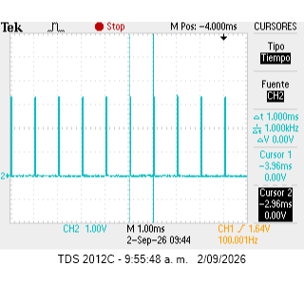
Figure 15.Periodo Muestra 1
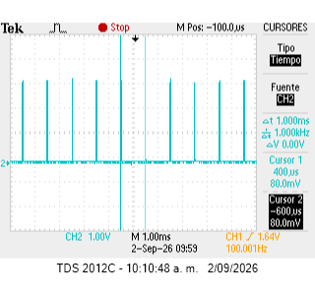
Figure 16.Periodo Muestra 2

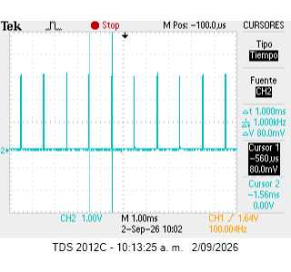
Figure 17.Periodo Muestra 3
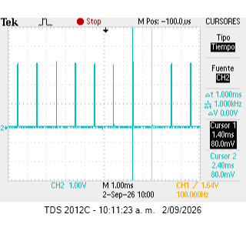
Figure 18. Periodo Muestra 4
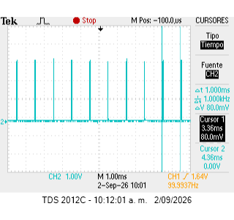
Figure 19.Periodo Muestra 5

  - ANEXO B Variación Frecuencias


Figure 20.Variación 100 Hz

Figure 21. Variación 200Hz
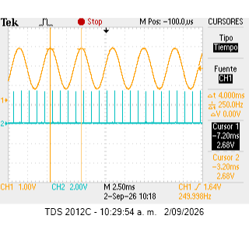
Figure 22. Variación 250 Hz
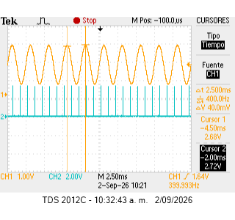
Figure 23. Variación 400 Hz

ANEXO C código sampling 1

ANEXO D Código Sampling 2

ANEXO E Medición referencia multímetro

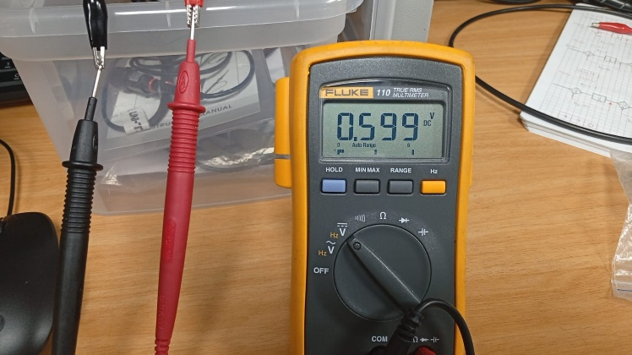
Figure 24. Verificación Voltaje Test 1

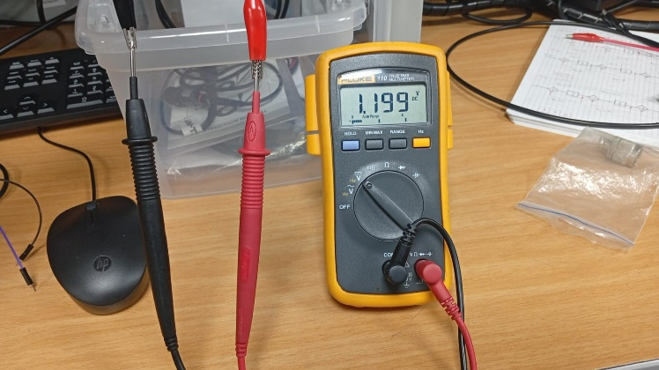
Figure 25. Verificación Voltaje Test 2
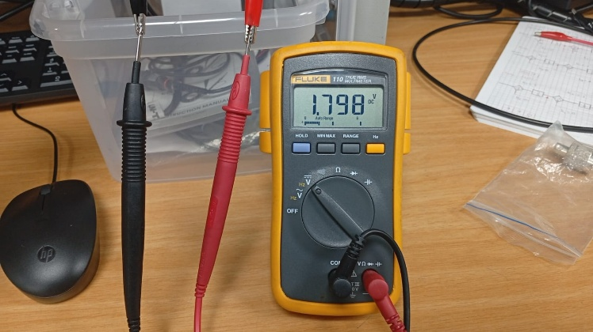
Figure 26.Verificación Voltaje Test 3

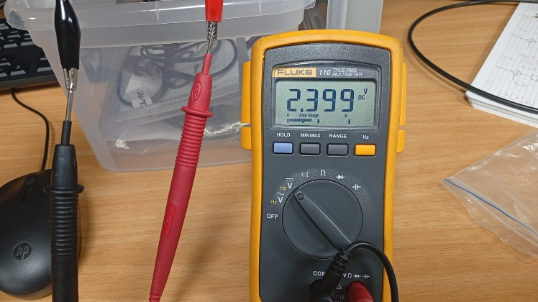
Figure 27.Verificación Voltaje Test 4

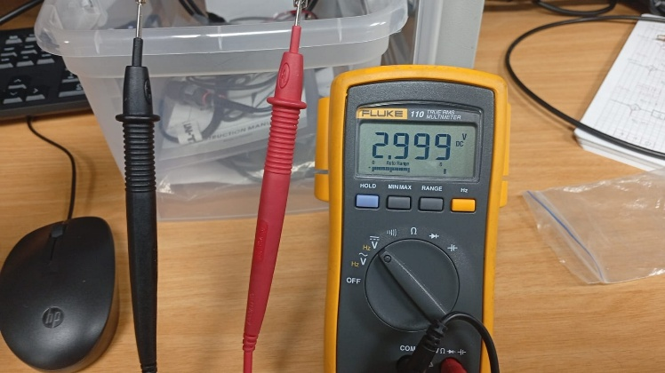
Figure 28.Verificación Voltaje Test 5

ANEXO F Código Python

import pandas as pd
import numpy as np
import matplotlib.pyplot as plt

VREF = 3.3

# Color asignado a cada ensayo
COLORES = {
1: "tab:blue",
2: "tab:orange",
3: "tab:green",
4: "tab:red",
5: "tab:purple"
}

TESTS = {
1: {"vdmm": 0.599, "soft_mean": 0.597400, "soft_std": 14.451},
2: {"vdmm": 1.199, "soft_mean": 1.197824, "soft_std": 15.377},
3: {"vdmm": 1.798, "soft_mean": 1.801162, "soft_std": 15.878},
4: {"vdmm": 2.399, "soft_mean": 2.404208, "soft_std": 15.542},
5: {"vdmm": 2.999, "soft_mean": 3.006148, "soft_std": 15.332},
}

def procesar_test(test_id, vdmm, soft_mean=None, soft_std=None):

samples_file = f"samples_test_{test_id}.csv"
hist_file = f"histogram_test_{test_id}.csv"

color = COLORES[test_id]

# 1. CARGA DE LOS DATOS

df = pd.read_csv(samples_file)

df["Raw_u16"] = df["Raw_u16"].astype(int)

# Conversión de la lectura de 16 bits a voltaje
df["Voltage_V"] = df["Raw_u16"] * VREF / 65535.0

# Recuperación del código nominal de 12 bits
df["Code12"] = (df["Raw_u16"] // 16).astype(int)

# 2. CÁLCULO DE PARÁMETROS ESTADÍSTICOS

v_mean = df["Voltage_V"].mean()
v_std = df["Voltage_V"].std(ddof=1)

v_min = df["Voltage_V"].min()
v_max = df["Voltage_V"].max()
v_range = v_max - v_min

error_v = v_mean - vdmm
error_pct = 100 * error_v / vdmm if vdmm != 0 else np.nan

print(f"\n===== TEST {test_id} =====")
print(f"VDMM : {vdmm:.4f} V")
print(f"Media ADC : {v_mean:.4f} V")
print(f"Desviación estándar: {v_std*1000:.3f} mV")
print(f"Mínimo : {v_min:.4f} V")
print(f"Máximo : {v_max:.4f} V")
print(f"Rango : {v_range*1000:.3f} mV")
print(f"Error : {error_pct:+.3f} %")

# 3. COMPARACIÓN CON SAMPLING_2.PY

if soft_mean is not None:
diferencia_media = (v_mean - soft_mean) * 1000

print(f"Media sampling_2.py: {soft_mean:.4f} V")
print(f"Diferencia media : {diferencia_media:+.4f} mV")

if soft_std is not None:
diferencia_std = (v_std * 1000) - soft_std

print(f"s sampling_2.py : {soft_std:.3f} mV")
print(f"Diferencia s : {diferencia_std:+.4f} mV")

# 4. GRÁFICA DE VOLTAJE VS NÚMERO DE MUESTRA

plt.figure(figsize=(8, 4))

plt.plot(
df["Sample"],
df["Voltage_V"],
linewidth=0.7,
color=color
)

plt.xlabel("Número de muestra")
plt.ylabel("Voltaje (V)")
plt.title(f"Test {test_id}: lecturas del ADC")
plt.grid(True)
plt.tight_layout()

plt.savefig(
f"test{test_id}_lecturas_vs_muestra.png",
dpi=150
)

plt.show()

# 5. HISTOGRAMA DE VOLTAJES

plt.figure(figsize=(6, 4))

plt.hist(
df["Voltage_V"],
bins=30,
edgecolor="black",
color=color
)

plt.xlabel("Voltaje (V)")
plt.ylabel("Frecuencia")
plt.title(f"Test {test_id}: histograma de mediciones")

plt.tight_layout()

plt.savefig(
f"test{test_id}_histograma_voltaje.png",
dpi=150
)

plt.show()

# 6. HISTOGRAMA DE CÓDIGOS DE 12 BITS (CORREGIDO)

hist_df = pd.read_csv(hist_file)

plt.figure(figsize=(6, 4))

plt.bar(
hist_df["Code12"],
hist_df["Count"],
width=1.0,
color=color,
edgecolor="none" # Al eliminar los bordes de cada barra, el color del test se muestra limpio
)

plt.xlabel("Código ADC de 12 bits")
plt.ylabel("Frecuencia")
plt.title(f"Test {test_id}: histograma de códigos ADC")

plt.tight_layout()

plt.savefig(
f"test{test_id}_histograma_codigo12.png",
dpi=150
)

plt.show()

# 7. RESULTADOS

return {
"Test": test_id,
"VDMM_V": vdmm,
"V_ADC_V": v_mean,
"s_mV": v_std * 1000,
"Error_mV": error_v * 1000,
"Error_pct": error_pct
}

# PROCESAR LOS CINCO TEST

if __name__ == "__main__":

resultados = []
for test_id, cfg in TESTS.items():

resultado = procesar_test(
test_id,
cfg["vdmm"],
cfg["soft_mean"],
cfg["soft_std"]
)
resultados.append(resultado)

# TABLA

tabla = pd.DataFrame(resultados)

print("\n===== TABLA RESUMEN =====")
print(tabla.to_string(index=False))

tabla.to_csv(
"tabla_resumen_parte2.csv",
index=False
)
print("\nArchivo generado:")
print("tabla_resumen_parte2.csv")

ANEXO G Resultados estadísticos de consola
Figure 29. Resultados estadísticos de consola — Test 1
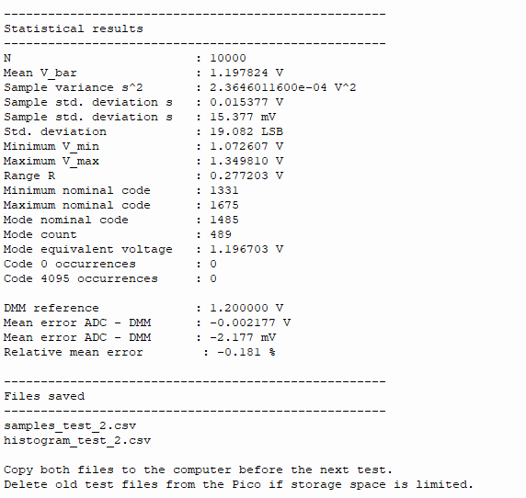
Figure 30.Resultados estadísticos de consola — Test 2
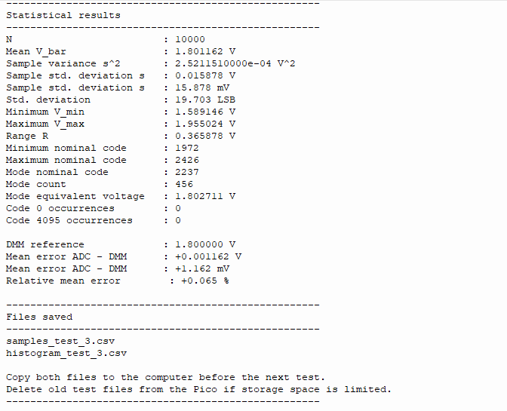
Figure 31.Resultados estadísticos de consola — Test 3
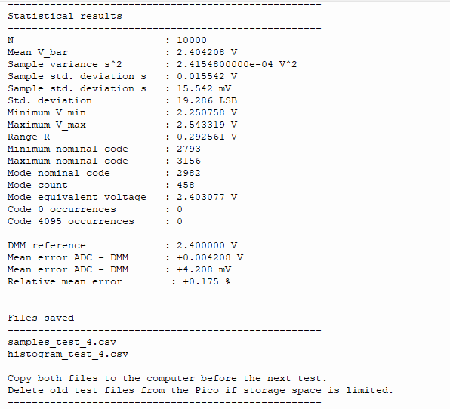
Figure 32.Resultados estadísticos de consola — Test 4
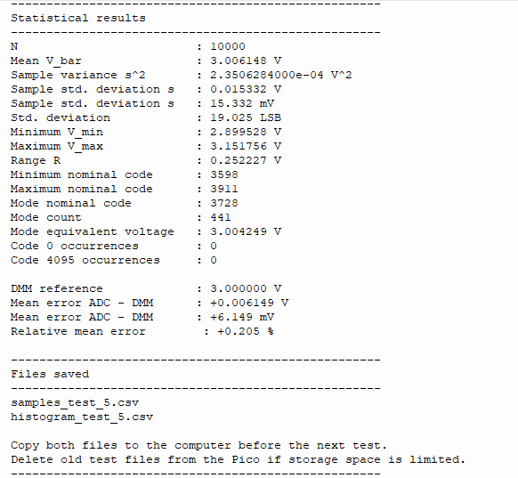
Figure 33.Resultados estadísticos de consola — Test 5

ANEXO H

Figure 34.Voltaje vs. número de muestra Test 1


Figure 35. Histograma de las mediciones en voltios para el Test 1.

Figure 36.Histograma de códigos ADC de 12 bits (Test 1)
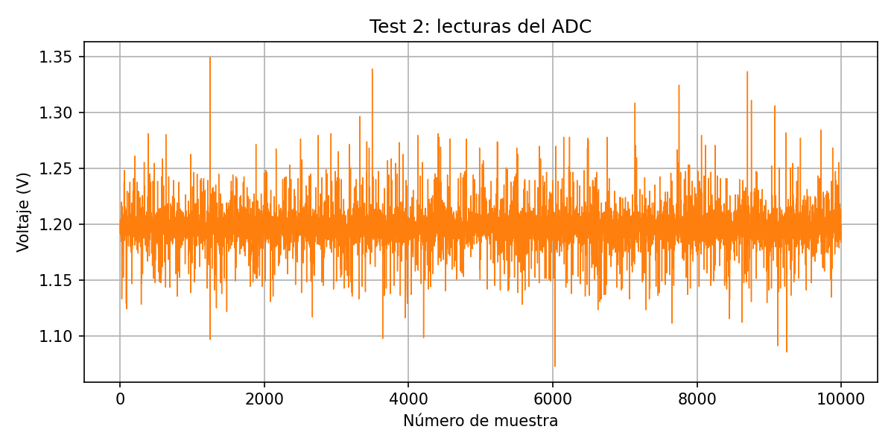
Figure 37.Voltaje vs. número de muestra Test 2.
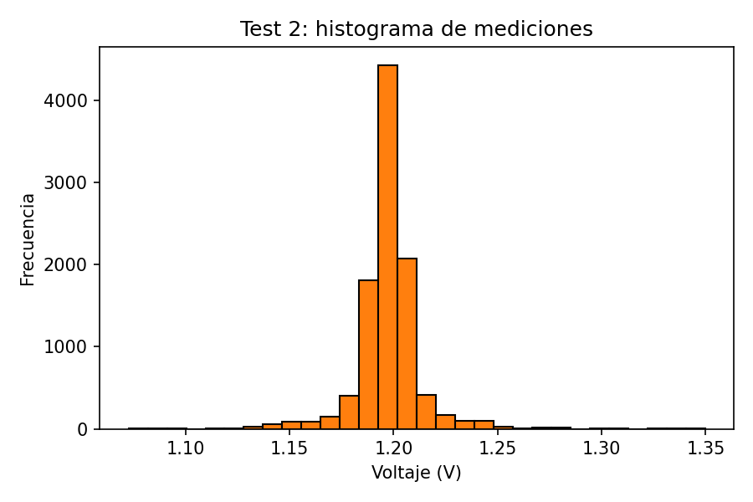
Figure 38.Histograma de las mediciones en voltios Test 2
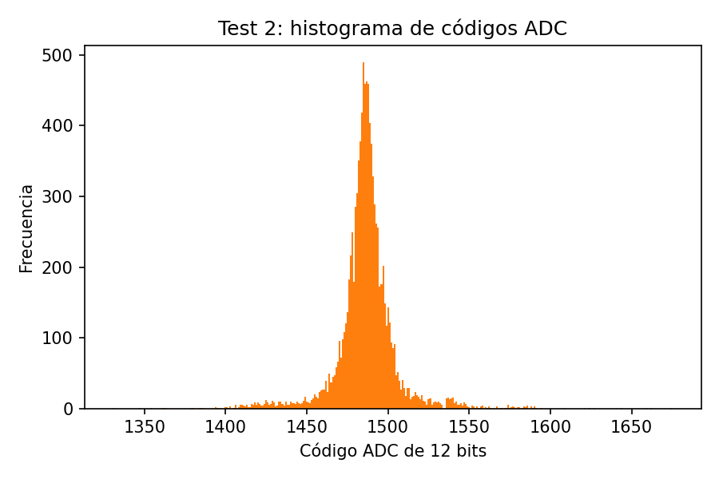
Figure 39.Histograma de códigos ADC de 12 bits Test 2
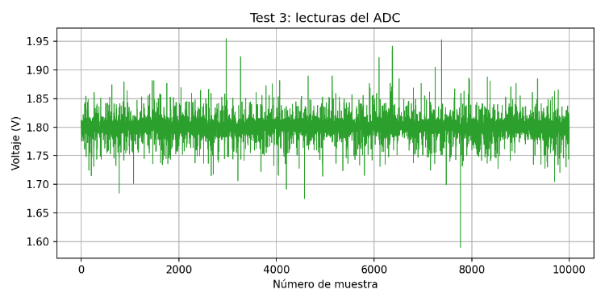
Figure 40.Voltaje vs. número de muestra Test 3
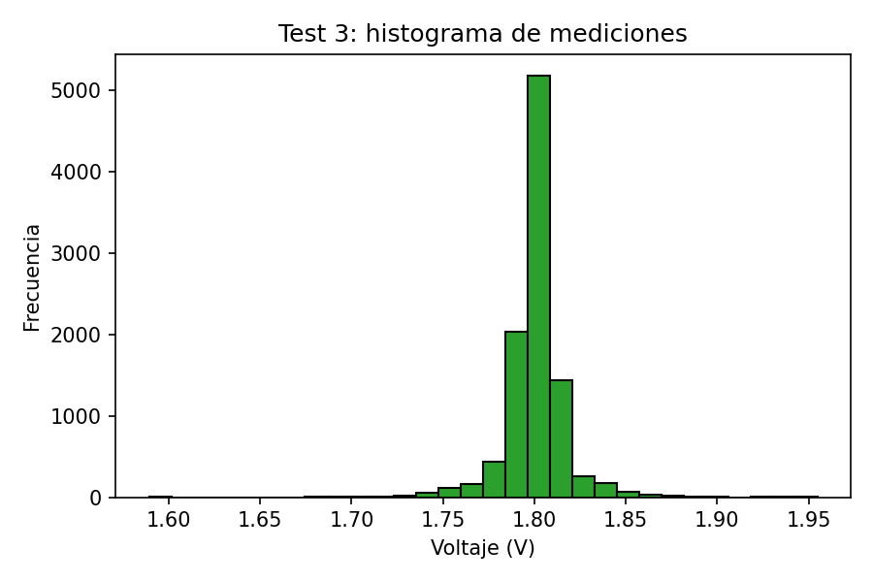
Figure 41.Histograma de las mediciones en voltios Test 3
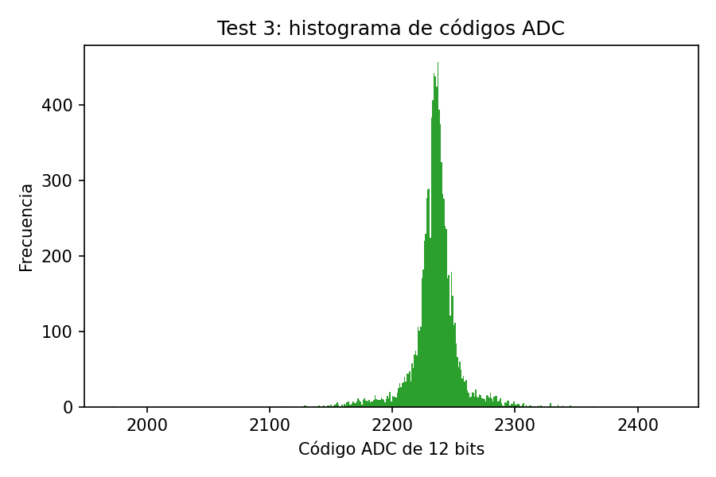
Figure 42.Histograma de códigos ADC de 12 bits Test 3
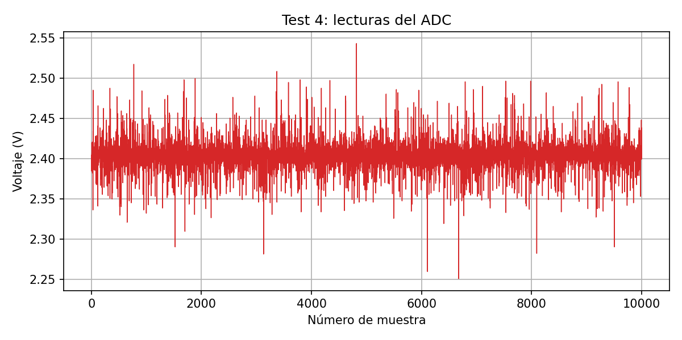
Figure 43.Voltaje vs. número de muestra Test 4
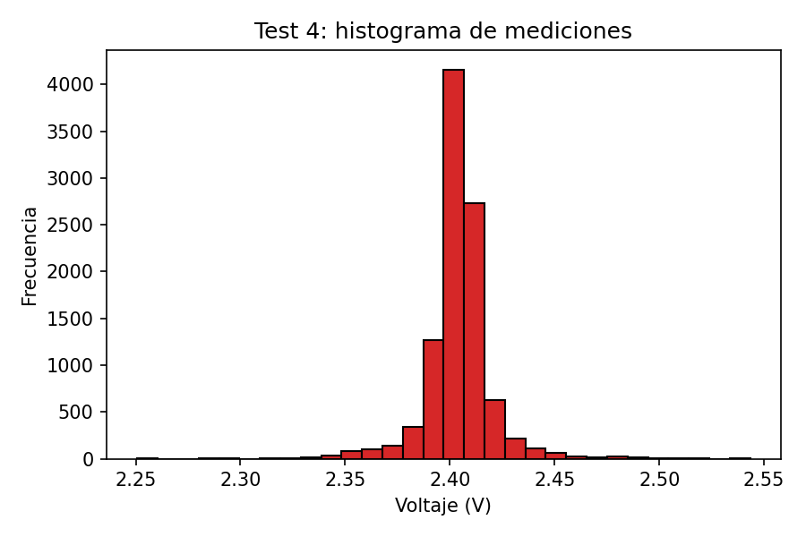
Figure 44.Histograma de las mediciones en voltios Test 4
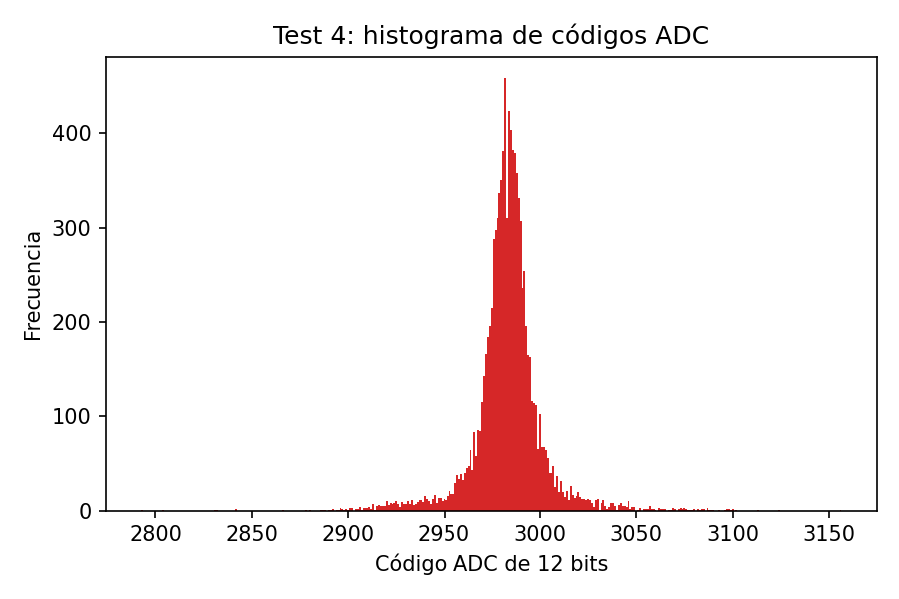
Figure 45.Histograma de códigos ADC de 12 bits Test 4
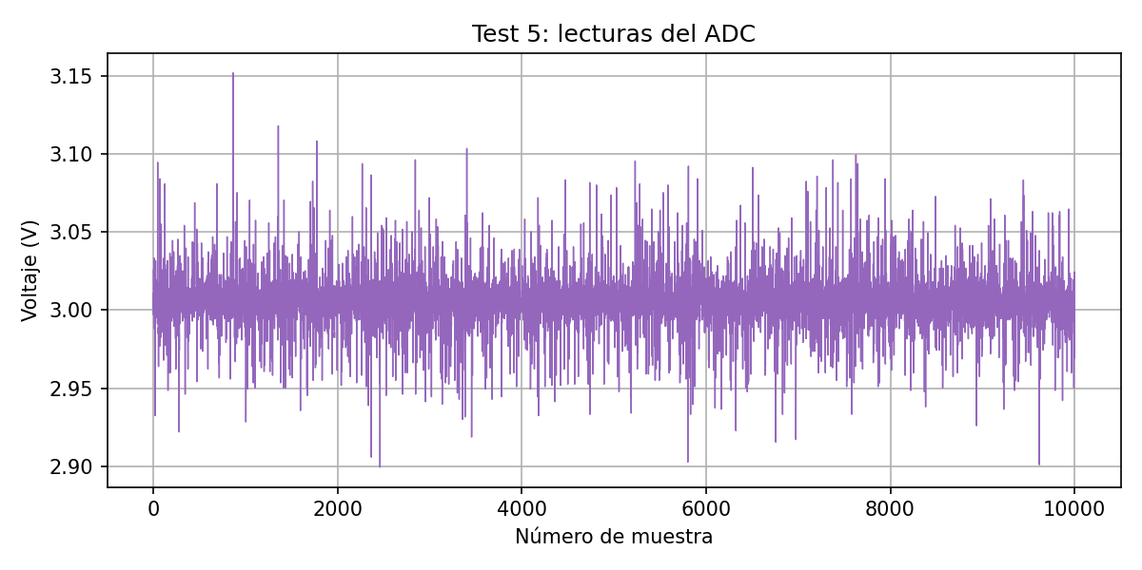
Figure 46.Voltaje vs. número de muestra Test 5
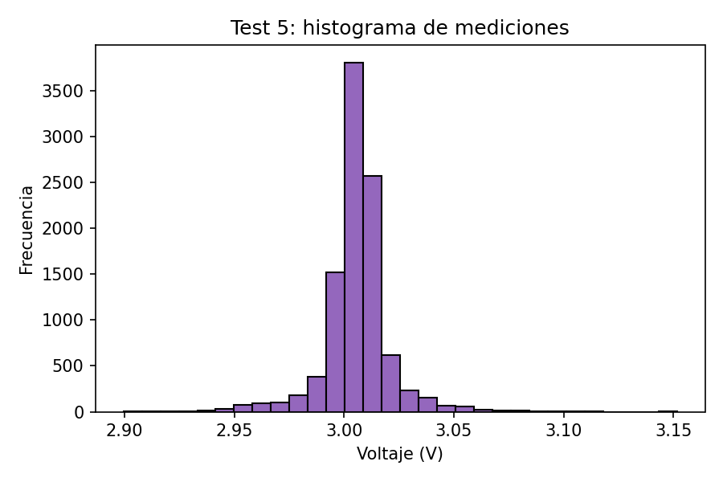
Figure 47.Histograma de las mediciones en voltios Test 5
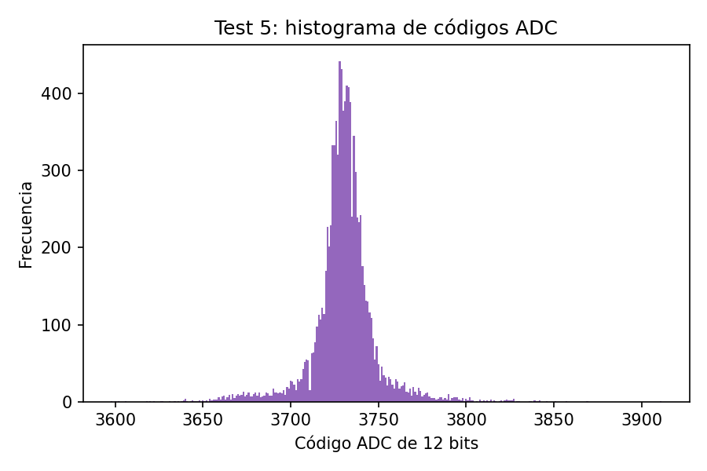
Figure 48.Histograma de códigos ADC de 12 bits Test 5

